1. GIS区域模型处理
2. 变压器区域
3. 调压站区域
4. JQ/SG

1.化学处理车间

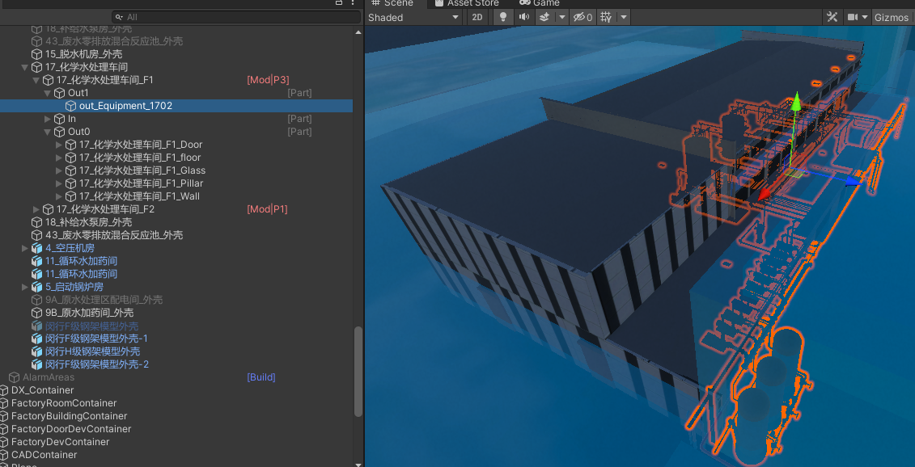

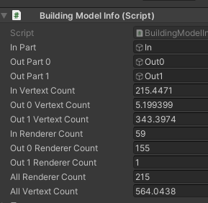

处理需求：

1. 将一个整体的复杂模型分离成各个小模型。
2. 创建一个简化版本的模型，目标是原模型10%-20%个点数。或者通过分离细节和结构，将结构部分的点数控制在10%-20%的范围内。